Автор – Рожнева Алёна Александровна, студентка группы СКД-4 КОГПОАУ «Вятский колледж культуры».
Руководитель – Ищенко Татьяна Александровна, преподаватель КОГПОАУ «Вятский колледж культуры».

Сценарий краеведческого квеста для подростков
«В поиске затерянной книги»
посвящённого истории библиотек города Кирова

В квесте принимают участие 4 команды по 6 человек. Команды придумывают себе название, девиз, согласно теме квеста. Действие начинается у памятника Ассоль и Грею в парке С. М. Кирова
Ассоль – (А. С. Грин «Алые паруса») – Умная, добрая, мечтательная девушка, мечтает встретить свою любовь. Очень трудолюбива.
Грей – (А. С. Грин «Алые паруса») – Благороден и смел, романтичен и целеустремлен, искренен и верен своим идеалам.
Владимир Ленский – (А. С. Пушкин «Евгений Онегин») – Умён, начитан, увлечён философией и поэзией.
Чук и Гек – (А. П. Гайдар «Чук и Гек») – Чук бережливый мальчик, любит коллекционировать различные вещи, хитрый, несдержанный; Гек «растеряха и разиня», честный, умеет хорошо петь.
Дмитрий Круциферский – (А. И. Герцен «Кто виноват?») – учитель, скромный застенчивый мужчина, романтичен.
Надежда Георгиевна – (А. А. Лиханов «Благие намерения») – Студентка педагогического института; благородная и умная девушка.
Варвара Васильевна (М. Горький «Детство») – молодая, красивая женщина, имеет властный голос и неспешные движения.
ПРОЛОГ – Потерянный сборник
Действие начинается у памятника Ассоли и Грея. Ассоль ходит туда-сюда, нервно ожидая кого-то.
АССОЛЬ. Так, ну и где же они ходят, нужно было прийти уже 5 минут назад. Дело такой срочности, что оно не может ждать ни секунды.
В этот момент подходят герои: Владимир Ленский из произведения А. С. Пушкина, братья Чук и Гек – Гайдара, учитель Дмитрий Круциферский – А. И. Герцена, Надежда Георгиевна – А. Лиханова, мама Варвара Васильевна – М. Горького
АССОЛЬ. Как же я рада вас видеть, наконец-то!
ЛЕНСКИЙ. Ассоль, к чему такой спех?
АССОЛЬ. У меня проблема, у нас проблема! Из библиотеки А.С. Грина пропал сборник его новелл и рассказов. Мы должны его вернуть на своё законное место, потому что в нем удивительная история моей любви, и если мы его не вернём, мой Грей не приплывёт ко мне на Алых парусах!
ЧУК. Ассоль, не расстраивайся. Книга обязательно найдётся
ГЕК. Верно, мы её найдём! Не зря же мы сегодня позвали этих ребят! Они помогут найти сборник.
КРУЦИФЕРСКИЙ. Нет повода для печали. Я думаю, книга находится в одной из библиотек города. Мы проверим каждую библиотеку, и обязательно сборник найдётся.
ВАРВАРА. Ну, конечно, найдётся. Ты в этом даже и не сомневайся! Нужно сейчас действовать.
НАДЕЖДА. Не будет терять ни минуты!
АССОЛЬ. Да, вы правы. Не стоит так переживать, книга должна найтись. И я очень надеюсь, что ребята справятся и найдут книгу!
А сейчас пора приступать к поиску. Участники игры подойдите ко мне ближе! Мы очень хотим сначала с вами познакомиться! Вашим домашним заданием было подготовить название и девиз вашей команды. Прошу вас представиться.
Каждая команда предоставляет визитку. Затем им раздаются маршрутные листы. Каждой команде будет приставлен сопровождающий – им может быть представитель одной из библиотек, указанных на маршрутном листе.
Примерный маршрутный лист
№ | Название станции | Место проведения | Подпись
1 | «Детство в картинках» | Библиотека № 18 им. А.М. Горького (Киров, Октябрьский пр-кт, 12)
2 | «Путаница» | Библиотека имени А. И. Герцена  Киров, Герцена, 50
3 | «Пушкин в кадре» | Центральная городская библиотека им. А.С. Пушкина  Киров, Преображенская (Энгельса), 74
4 | «Перевёртыш» | Библиотека для детей и юношества им. Альберта Лиханова  Киров, Орловская, 17А
5 | «Сбежавшие слова» | Детская библиотека №8 им. А.П. Гайдара  ​Воровского, 58
6 | Счастливый конец | Кировская областная библиотека для детей и юношества им. А.С. Грина  Киров, Карла Маркса, 73

АССОЛЬ. Так, друзья, очень приятно познакомиться с вами. Сейчас пора расходиться по станциям.
Вам выданы маршрутные листы, по которым вы будете проходить станции. Проходить станции следует только в том порядке, который указан на маршрутном листе. На каждом этапе после прохождения, вам будет даваться часть шифра, который в финале вы должны разгадать. Разгадка и будет являться ответом, где же находиться этот сборник. Выиграет та, команда, которая быстрее справиться со всеми заданиями, и первая разгадает шифр.
А теперь приступайте к выполнению здания! Я уверена, что вы разгадаете все загадки и найдёте сборник. Я в вас верю!
Команды расходятся по этапам.
ЭПИЗОД 1 – Детство в картинках
ВАРВАРА. Здравствуйте, ребята! Меня зовут Варвара, я из произведения Максима Горького «Детство». Как видите- дело у нас серьёзное, и не терпит отлагательств.
История библиотеки:
Библиотека открыта 28 октября 1939 года при сельскохозяйственных курсах Областного земельного отдела НАРКОМЗЕМа в старой поликлинике завода № 32, получившего впоследствии имя ХХ партсъезда, а еще через несколько десятилетий ставшего Вятским машиностроительным предприятием «Авитек». С 1941 по 1992 годы библиотека была культурным «цехом» завода. В 1961 году библиотеке присвоено имя А.М. Горького.
Награждена дипломом Министерства культуры «Лучшая библиотека РСФСР». В 1975 году библиотека им. А.М. Горького, как самая авторитетная заводская библиотека, стала Областной базовой библиотекой профсоюзов и головной – для всех библиотек кировских оборонных предприятий. В 2010 году, как муниципальная, библиотека вошла в состав централизованной библиотечной системы города Кирова.
В 2014 году, в Год культуры, библиотека становится Интеллект-центром, основная цель которого – создание условий для культурных программ, самообразования и творческой деятельности.
Библиотека названа в честь писателя Максима Горького, потому что этот прекрасный творец обогатил художественную историю. Его произведения знакомы многим, некоторые изучали и вы в школе. Горьким написаны такие произведения как:
- Старуха Изергиль - Это классика «раннего Горького», итог его первых литературных исканий. Суровая притча 1891 года, страшная сказка, излюбленный (в системе Горького) конфликт Прометея как с Зевсом, так и с хищными птицами.
- Детство - Один из самых ярких эпизодов в повести «Детство» - о том, как Алёша учился грамоте: «Буки-люди-аз-ла-бла». Это и стало главным в его жизни.
На моей станции вы окунётесь в детство. Ведь детство это лучшее времяпрепровождение, в которое так хочет вернуться взрослый. Я думаю, каждый рисовал в детстве рисунки. Предлагаю сейчас нарисовать обложку к произведению Максима Горького «Детство». Нарисовать так, как вы видите её.
Поэтому ваша задача, за 10 минут нарисовать иллюстрацию. Каждый участник команды должен внести свой вклад в это художество. Перед вами представлены карандаши, которыми вы можете рисовать.
ВАРВАРА. Вы отличные художники. Я думаю, ваша обложка обязательно бы подошла под это произведение. Начало шифра положено. Можете дальше продолжать путь по маршрутному листу.
ЭПИЗОД 2 - Путаница
КРУЦИФЕРСКИЙ. Доброго времени суток, друзья. Я не представился, меня зовут Дмитрий Круциферский! Я из произведения «Кто виноват?» Александра Ивановича Герцена. Приятно познакомиться!
Как вы знаете, у нас проблема, и её нужно решать. Поэтому у меня для вас задание! Но для начала я познакомлю вас с нашей библиотекой!
История библиотеки:
Кировская ордена Почёта государственная универсальная областная научная библиотека им. А. И. Герцена была открыта в 1837 году при непосредственном участии Александра Ивановича Герцена. За всю историю своего существования библиотека претерпела немало изменений, но всегда служила интересам общества, свою миссию видела в сохранении национальной памяти, культурно-исторического наследия Вятского края.
Библиотека сегодня — это не только главное книжное хранилище региона, но и многоотраслевой центр информации, научно-исследовательской, методической и краеведческой работы. Многочисленные читательские объединения и клубы, мероприятия и акции, проходящие в режиме non-stop в стенах библиотеки, делают её важнейшей составляющей социокультурного пространства города и области.
Универсальный по содержанию книжный фонд библиотеки насчитывает более 4 млн. единиц хранения. На его изданиях прослеживаются все этапы истории отечественной печатной и рукописной книги. Диапазон представленных изданий необычайно широк: от первых печатных книг Ивана Фёдорова до самых современных изданий на электронных носителях.
В вятской ссылке Герцен пишет множество повестей и рассказов, так же очерки и статьи. В печати его произведения появляются под псевдонимом «Искандер». Новыми произведениями, написанными на Вятке, стали «Юность и мечты», «Вторая встреча», «Былое и думы». Он, как и многие писатели Вятки, внес большой вклад в литературу, именно поэтому библиотека названа в его честь.
Перед вами некий шифр, который состоит из русских и английских символов. В этом шифре заключено второе название библиотеки имени Герцена.
Ваша задача: исключить все символы не свойственные русскому алфавиту. И сложить слово из оставшихся букв. На задание вам будет выделено 3 минуты.
QWDГFVNRЕZLGYRРQSFGЦVILGWZVBЕNQYUILFНDRYКQWZА
(Герценка)
КРУЦИФЕРСКИЙ. А шифры разгадать для вас, как оказалось, не так и сложно! Поэтому с вами мы справимся очень быстро! Я даю вам часть шифра, следуйте дальше
ЭПИЗОД 3 – Пушкин в кадре
ЛЕНСКИЙ. Доброго дня! Рад видеть вас у нас в гостях! Сегодня для вас предстоит задача непростая. Ассоль очень переживает за сборник, он ей очень дорог. Поэтому я думаю медлить не нужно. Меня зовут Владимир Ленский. Я – герой произведения Александра Сергеевича Пушкина «Евгений Онегин».
Сегодня я познакомлю вас с библиотекой имени А.С. Пушкина. Городская библиотека имени А.С. Пушкина – первая бесплатная библиотека-читальня для народа в г. Вятке. Открыта в 1900 г. 13 мая.
Первый устав библиотеки подписал Аркадий Михайлович Васнецов – заступающий на место главы города. Наблюдателем за библиотекой назначен протоирей вятского Александро-Невского собора Владимир Дрягин.
Практически все слои населения пользовались библиотекой. Можно сказать, что Пушкинская библиотека сразу приобрела популярность. Однако фонд ее составлял всего 1098 книг и 100 экземпляров периодических изданий, в основном это были пожертвования граждан.
Не смотря на такой небольшой фонд библиотека развивалась, и постоянно пополнялась новыми экземплярами.
Александр Сергеевич – один из величайших писателей 18 века, который внёс огромнейший вклад в художественную литературу, именно поэтому библиотека носит имя великого поэта и писателя. Почти с раннего детства все сталкиваются с его произведениями, как в школе, так и в жизни.
- «Евгений Онегин» самый известный роман Пушкина. Начиная с первых классов школы, отрывки из этого произведения заучивают наизусть: “Уж небо осенью дышало…”, “Зима!.. Крестьянин торжествуя…”, “Мой дядя самых честных правил…”, ”Я к вам пишу - чего же боле?..”. Роман охватывает период с 1819 по 1825 года и, прочитав его, можно очень много узнать о том времени.
- «Сказка о рыбаке и рыбке». Наверное, каждый из нас помнит сказку про Золотую рыбку, старика и его жадную жену-старуху. Сюжет этой сказки написан по мотивам сказки братьев Гримм «О рыбаке и его жене» и русской народной сказки «Жадная старуха», где вместо рыбки волшебное дерево.
ЛЕНСКИЙ. Вот такой мини-экскурс по библиотеке. А сейчас приступаем к заданию. Перед вами кадры из произведений Александра Сергеевича, которые были экранизированы. А так же карточки с названиями этих произведений. Ваша задача за 2 минуты соединить как можно больше кадров и карточек.
Барышня-крестьянка (1995), Благородный разбойник Владимир Дубровский (Дубровский) (1989), Борис Годунов (1986), Капитанская дочка (1958), Онегин (1999), Руслан и Людмила (1972), Сказка о рыбаке и рыбке (1950), Сказка о царе Салтане (1985), Сказ про то, как царь Петр арапа женил (1976) (Приложение 1)
ЛЕНСКИЙ. А у вас отлично получается. Я считаю, что и сборник вы найдёте без каких-либо усилий.
Выдаёт часть шифра
ЛЕНСКИЙ. Можете продолжать свой путь
ЭПИЗОД 4 – Перевёртыши
НАДЕЖДА. Здравствуйте! Очень рада вас видеть, меня зовут Надежда – я из произведения Альберта Лиханова «Благие намерения».
Библиотека имени Альберта Лиханова ориентирована на детей, подростков, юношество, но открыта для всех возрастных категорий, включена во все сферы жизнедеятельности местного сообщества, является диалоговой площадкой, местом интеллектуального общения для горожан.
Как памятник архитектуры здание библиотеки было внесено в «Список памятников градостроительства и архитектуры Кировской области на 1955 год»
Идея создания новой, современной, красивой библиотеки и непременно в родном городе, возникла у А.А.Лиханова давно. Альберт Лиханов, чье детство и юность прошли в городе Кирове, рано познакомился с книгой и библиотекой. Он стал читателем в годы войны и, вероятно поэтому, очень хорошо знает истинную ценность и значимость библиотек.
Спустя много десятилетий, в 2000 году Кировская городская Дума, по ходатайству администрации города решила, что в здании по ул. Орловской, 17-а, отнесенном к памятникам истории и архитектуры федерального значения, будет размещена городская библиотека для детей и юношества, и присвоила ей статус библиотеки Альберта Анатольевича Лиханова, писателя, академика, почётного гражданина г. Кирова и Кировской области.
НАДЕЖДА. А что бы помочь Ассоль найти важную для неё книгу, нужно выполнить задание. Итак, перед вами названия произведений А. А. Лиханова в перевёрнутом виде, ваша задача – вернуть их в первозданный вид. На карточках написаны антонимы названий произведений Лиханова. Их нужно вернуть обратно.
«Папочкина доча» - «Мамочкин сынок»
«Железный пони» – «Деревянный конь»
«Рождение ученика» – «Смерть учителя»
«Иностранные девочки» – «Русские мальчики»
«Кто-то» – «Никто»
«Починенный живой человек» – «Сломанная кукла»
«Лунное озарение» – «Солнечное затмение»
«Первая жара» – «Последние холода»
«Пологие впадины» – «Крутые горы»
НАДЕЖДА. Вы большие молодцы! Справились! Вручаю вам шифр, продолжайте раскрывать тайну.
ЭПИЗОД 5 – Сбежавшие слова
ЧУК. Привет, ребята. Здорово, что вы и к нам заглянули. Очень приятно видеть вас у нас в гостях.
ГЕК. Привет, ребята. Как ваши дела? У меня всё супер! Это так здорово, что Ассоль книжку потеряла
ЧУК. Гек, ты чего? Это вовсе не хорошая новость
ГЕК. Ну, я не это имел в виду. Я просто неправильно сказал. Я не рад, конечно, но зато мы все вместе собрались.
ЧУК. Я предпочитаю собираться по каким-нибудь хорошим событиям! Ну ладно, сейчас вовсе не об этом, нужно помочь Ассоль как можно быстрее найти книгу.
Дата открытия нашей библиотеки – 25 декабря 1962 года. Библиотека обслуживает детей дошкольного и школьного возраста, а также студентов вузов и еолледжей. Среди читателей есть и взрослая категория населения, для которых всегда открыты двери библиотеки. Ежегодно библиотеку посещает более 4 тысяч человек. Для юных читателей в библиотеке работает младший абонемент, где юные читатели могут провести интересно свое свободное время – поиграть, порисовать, почитать книги и журналы. В библиотеке создан зоологический уголок, там живут попугаи, красноухие черепахи, рыбки. Для подростков и взрослых читателей работает старший абонемент, где их вниманию представлены интересные книги и журналы, а также оформлены книжные выставки. Библиотека активно занимается проведением массовых мероприятий для детей разных возрастных групп. Фонд библиотеки – 23 289, количество посетителей – 4 398. История нашей библиотеки не велика, но библиотека сохранила имя писателя А. П. Гайдара, который написал такие произведения как: Мальчиш-кибальшиш, Чук и Гек, Тимур и его команда.
ГЕК. Давайте перейдём к заданию. На карточке краткий пересказ произведения о нас А. П. Гайдара «Чук и Гек». Но в нём не хватает слов, они пропали с карточки, когда мы играли. Ваша задача восстановить пересказ.
Возле Синих гор в лесу жил человек. Он много работал, но зимой отправил жене в Москву письмо, чтобы она вместе с сыновьями, Чуком и Геком, приехала к нему. Узнав, что письмо от папы и он зовет их в гости, ребята очень обрадовались.
Через неделю багаж был собран. Мать поехала за билетами на поезд. Пока ее не было, пришел почтальон и принес телеграмму. Чук спрятал ее в свою металлическую коробочку. Мальчики из-за этого поругались. Тогда Гек выбросил коробочку Чука в форточку. Чук с криком «Телеграмма!» выскочил на улицу, Гек за ним, но найти коробочку им не удалось. Мальчики решили не рассказывать маме о случившемся, только если она сама не спросит о телеграмме.
На следующий день вечером они уехали поездом. Когда мама и мальчики приехали на станцию, отец их не встретил. До места его жилья было «километров сто тайгою», поэтому женщина договорилась с ямщиком. По дороге они заночевали в небольшой избушке-станции и к вечеру следующего дня были на месте. Подъехав, все очень удивились: на базе не было ни собак, ни людей. Сходив в сторожку, ямщик сказал, что сторож, скорее всего, будет вечером. Мама и сыновья остались в сторожке, поели и уснули.
Проснулись от грохота – вернулся сторож. Мать представилась женой Серегина. Сторож рассказал, что им было не велено приезжать, даже была отправлена телеграмма, чтобы «задержались выезжать на две недели». Женщина была удивлена, но по реву мальчиков поняла, что это их рук дело.
Сторож сказал, что разведывательная партия вернется не раньше, чем через десять дней. Оставив маме и детям продукты, он ушел в тайгу. Оказалось, что сторож ходил к далекому ущелью Алкараш, принес письмо от начальника Серегина: «он с людьми здесь будет через четверо суток, как раз к Новому году». На следующий день мальчики с мамой начали наряжать елку, делая игрушки из подручных материалов и свечки из воска.
«Четыре дня за делом пролетели незаметно». Увидев отца, Гек бросился ему навстречу. Вечером «все дружно встречали Новый год». Один из мужчин заиграл на баяне веселый танец, все танцевали, а затем Гек спел песню. В полночь Серегин включил радиоприемник и «донесся мелодичный звон» курантов.
«И тогда все люди встали, поздравили друг друга с Новым годом и пожелали всем счастья. Что такое счастье — это каждый понимал по-своему. Но все вместе люди знали и понимали, что надо честно жить, много трудиться и крепко любить» и беречь свою страну.
ФИНАЛ
Ассоль ходит по залу и поглядывает на настенные часы. Потом встречает участников
АССОЛЬ. Наконец-то, наконец-то вы пришли. Я вас заждалась! Ну что, вы выполнили все задания? Вы собрали весь шифр? Ура, я очень рада. Но теперь же и его собрать нужно.
У вас 5 карточек, на которых имеются цифры, означающие последовательность карточек. Вам нужно последовательно соединить карточки, и на обратной стороне, будет ответ, где же лежит формуляр, в котором известно, где находится этот сборник. После того как вы узнаете место, где находится шифр, капитан команды с наставником идут за формуляром. Задание понятно? Тогда приступайте!
Ответом на разгадку будет являться номер стеллажа, номер полки, на которой будет лежать формуляр.
После того, как команды начали приносить формуляры, в этот момент из другого зала выходит Грей
ГРЕЙ. ( с удивлением смотрит на собравшихся) Ассоль, любимая, у нас сегодня какой-то праздник, про который я забыл? Откуда так много гостей?
АССОЛЬ. (начинает плакать и обнимает Грея) Грей, случилось то, чего никто не ожидал, случилось страшное. Из библиотеки пропал сборник рассказов и новелл А.С. Грина. Как его могли потерять, я ума не приложу. Ведь там история нашей любви, её нужно оберегать. А она потерялась! Я подумала, что она в одной из библиотек наших друзей. Я позвала их, и ребят, которые помогают в поисках.
ГРЕЙ. Ассоль, дорогая, ты зря волновалась. Книгу взял я, (Ассоль удивлённо смотрит на Грея) У меня появилась свободная минутка, вот я и решил перечитать эту прекрасную историю. Грин великий писатель, как и все те, чьим именем названы наши библиотеки.
АССОЛЬ. (смотрит на героев и участников) Это получается, я зря всех позвала?
ГРЕЙ. Конечно, нет! Я думаю, вы отлично провели время и узнали много нового. Поэтому очень не зря, мы всегда рады видеть всех у себя в гостях. Сейчас, я думаю, можно наградить наших участников, ведь они отлично справились со всеми заданиями, верно?
АССОЛЬ. Да, они очень смышленые ребята, и отличные помощники. Спасибо вам большое!
Награждение

Список использованной литературы:
1. М. Головин «Городские квесты как фактор развития местного локального сообщества» \\ Дом культуры - 2019- №1 С. -48-51;
2. М. Головин «Как привлечь посетителей с помощью городских квестов» \\ Справочник руководителя учреждения культуры - 2019 - №2 С. - 24-28.
3. Статья Городская игра-квест «Наивный город: импульс к творчеству» \\ Журнал «Дом Культуры» - 2015 г. – 29-31с.
4. Статья Новые идеи: разработать квест, который привлечет посетителей \\ Журнал «Справочник руководителя учреждения культуры – 2017 г. – 98-102с.

Приложение 1
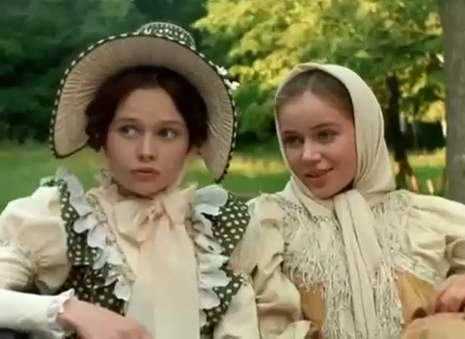
Барышня-крестьянка (1995)
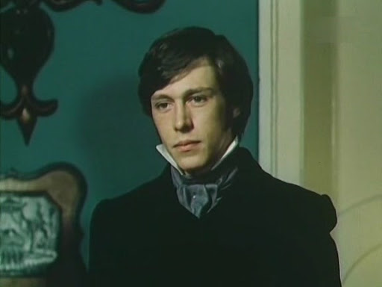
Благородный разбойник Владимир Дубровский (Дубровский) (1989)
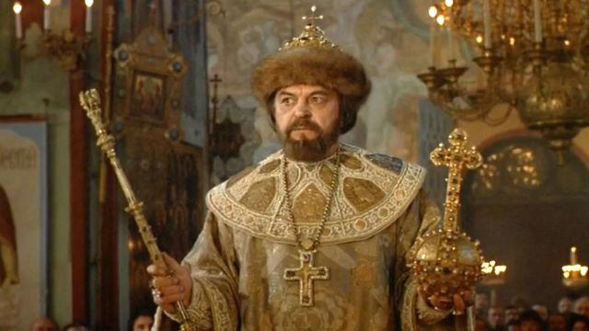
Борис Годунов (1986)
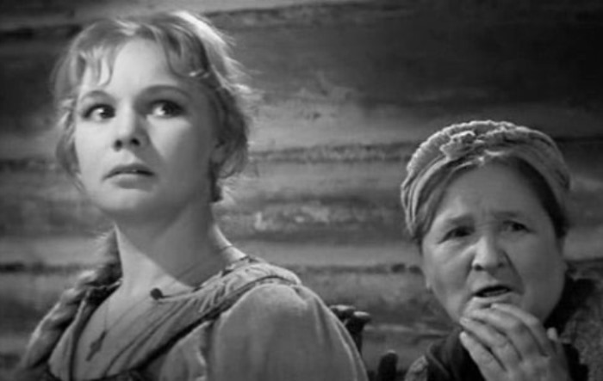
Капитанская дочка (1958)
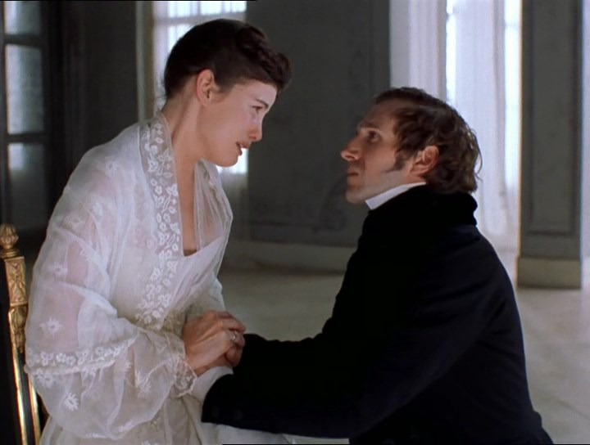
Евгений Онегин (1999)
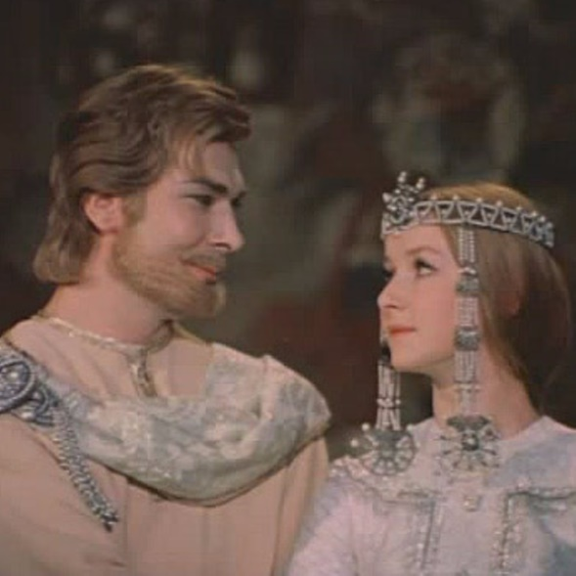
Руслан и Людмила (1972)
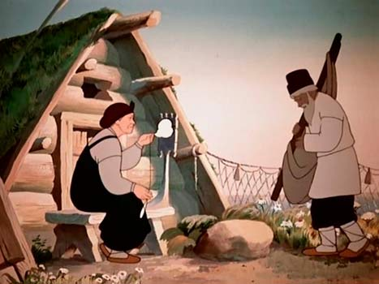
Сказка о рыбаке и рыбке (1950)
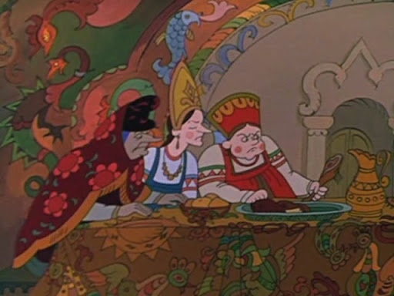
Сказка о царе Салтане (1985)
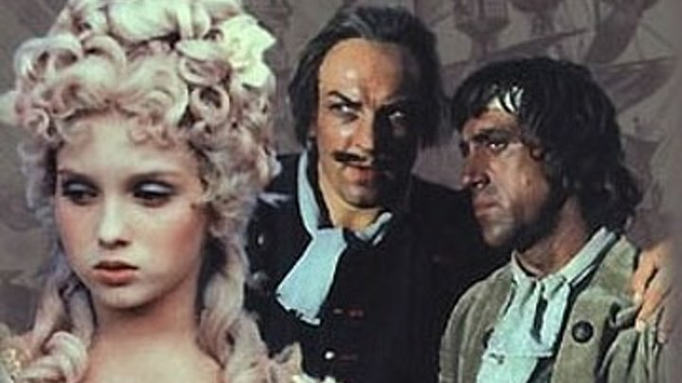
Сказ про то, как царь Петр арапа женил (1976)

